ARTESANATO NA ESCOLA

Ellen Montinelli¹

RESUMO: No presente trabalho relata-se a execução do projeto ARTESANATO NA ESCOLA, na Escola Municipal Dom Aquino, município de Tapurah/MT, o qual foi elaborado com a finalidade de estimular a coordenação motora, criatividade, responsabilidade e disciplina, além de proporcionar aos alunos a possibilidade de auxílio na renda familiar dos alunos do 6° ano do Ensino Fundamental. Através deste trabalho, os alunos realizaram alguns trabalhos manuais, utilizando a técnica do bordado em vagonite. O primeiro trabalho executado pelos alunos, respeitado o ritmo de trabalho de cada um, com o intuito de presentear as próprias mães, em vista da proximidade da data comemorativa do Dia das Mães. Cada aluno se responsabilizou e executou a confecção e entrega de uma toalha de rosto bordada por ele mesmo para sua mãe, despertando nelas o interesse por trabalhos artesanais, pois viram aí, uma possibilidade de complementação de renda.

Palavras-chave: artesanato, escola, renda familiar

¹ Professora da Física, Química, Matemática, Arte e Biologia, Escola Estadual Cândido Portinari e Escola Municipal Dom Aquino, Tapurah/MT, montinelli@hotmail.com.

INTRODUÇAO
A arte tem um poder expressivo de representar idéias através de linguagens particulares, como a literatura, a dança, a música, o teatro, a arquitetura, a fotografia, o desenho, a pintura entre outras formas expressivas que a arte assume em nosso dia a dia.
A arte faz com que o ser humano possa conhecer um pouco da sua história, dos processos criativos de cada uma das linguagens artísticas, o significado de novas formas de utilizá-la, sempre se aprimorando no decorrer dos anos.
Ensinar arte na escola torna-se importante para o desenvolvimento cognitivo dos alunos, pois o conhecimento em arte amplia as possibilidades de compreensão do conhecimento em arte, amplia a possibilidade de compreensão do mundo e colabora para um melhor entendimento dos conteúdos relacionados a outras áreas do conhecimento, tais como matemática, língua, história e geografia.
A Lei de Diretrizes e Bases da Educação nacional (Lei nº 9.394/96), no artigo 26, inciso 2º, dispõe que “o ensino da arte constituirá componente curricular obrigatório, nos diversos níveis da educação básica, de forma a promover o desenvolvimento cultural dos alunos.
Os Parâmetros Curriculares (PCN,1997) dão à área de arte uma grande abrangência, propondo quatro modalidades artísticas:
1ª - Artes visuais: com maior amplitude que artes plásticas, englobando artes gráficas, vídeo, cinema, fotografia e as novas tecnologias, como arte em computador.
2º-Música
3º-Teatro
4º - Dança, que é demarcada como uma modalidade específica.
O artesanato é uma técnica manual utilizada para produzir objetos feitos a partir de matéria-prima natural. Normalmente, os artesanatos são fabricados por famílias, dentro de sua própria casa ou em uma pequena oficina. Tal técnica é praticada desde o período antigo, denominado Neolítico, quando poliam pedras para fabricar armas e objetos de caça e pesca, cerâmica para guardar alimentos e tecelagem para fabricar redes, roupas e colchas. A partir da Revolução Industrial, que iniciou na Inglaterra, o artesanato foi fortemente desvalorizado, deixou de ser tão importante, já que neste período capitalista o trabalho foi dividido colocando determinadas pessoas para realizarem funções específicas, essas deixaram de participar de todo o processo de fabricação. Além disso, os artesãos eram submetidos à péssimas condições de trabalho e baixa remuneração. Este processo de divisão de trabalho recebeu o nome de linha de montagem. Hoje, o artesanato voltou a ter prestígio e importância. Continua a buscar elementos naturais para desenvolver suas peças originadas do barro, couro, pedra, folhas e ramos secos entre outros. Em todas as regiões é possível encontrar artesanatos diversificados originados a partir da natureza típica do local e de técnicas específicas. O artesanato é reconhecido em áreas como a de bijuterias, bordados, cerâmica, vidro, gesso, mosaicos, pinturas, velas, sabonetes, saches, caixas variadas, reciclagem, patchwork, metais, brinquedos, arranjos, apliques, além de várias técnicas distintas utilizadas para a fabricação de peças.

METODOLOGIA
A expressão artística permite ao aluno apreender o universo visível que o rodeia, seja ele, na sua essência, natural ou criado pelo Homem. Permite, no meio dos tecidos sociais, a compreensão do patrimônio artístico e cultural, a percepção estética, a abordagem conceptual dos artistas, o desabrochar da sensibilidade. O aluno deve ser capaz de reconhecer e utilizar o ponto, a linha, a forma, as cores, a composição, o espaço, os materiais, a textura, a perspectiva, o ritmo, a selecionar e utilizar diferentes materiais e ferramentas, segundo as necessidades, além de organizar-se para executar uma tarefa.
O público atendido pela Unidade Escolar é caracterizado, em parte, por alunos dos quais muitos participam de programas sociais, vindos exclusivamente da zona rural da cidade e que dependem do transporte coletivo, já que se trata da única escola rural nesta região.

RESULTADOS E DISCUSSÕES
O projeto em andamento na Escola Municipal Dom Aquino, propiciou aos envolvidos melhor compreensão e visualização de que aquilo que é abordado em sala de aula pode ser facilmente utilizado/aplicado em seu dia-a-dia, inclusive gerando renda para si e sua família. Apesar de relativamente simples, todos os trabalhos foram concluídos com êxito, e puderam ser entregues conforme pretendido inicialmente, às mães, para que pudessem ser utilizados e apreciados por seus familiares. As mães, que a partir de então viram uma possibilidade de geração de renda, se interessaram e buscaram aprender a técnica de bordado, complementando assim, as condições financeiras da família e melhorando a qualidade de vida de todos os envolvidos.
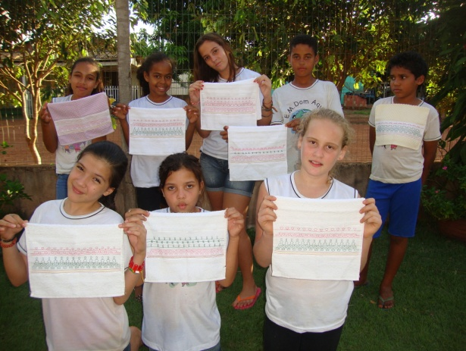
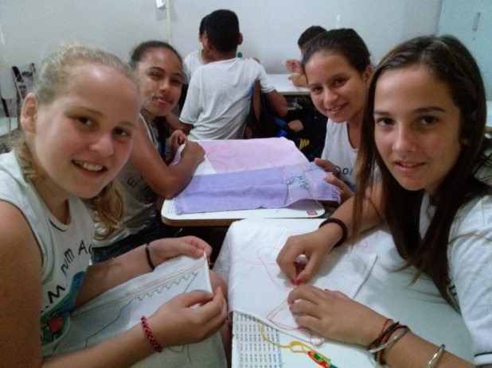
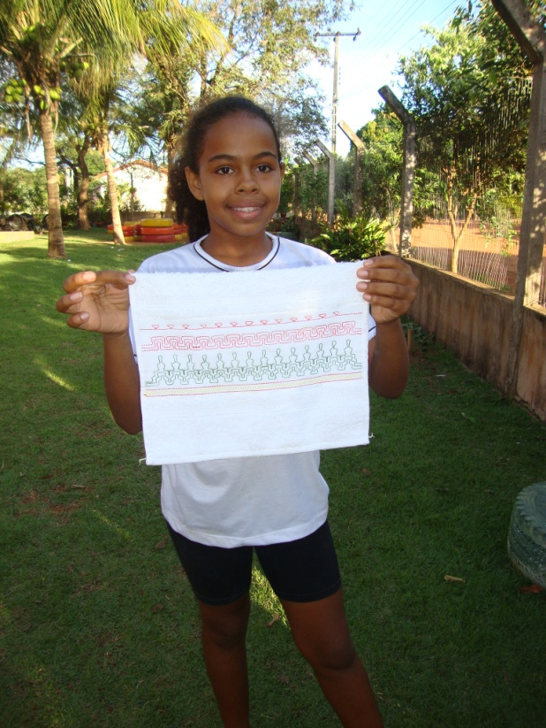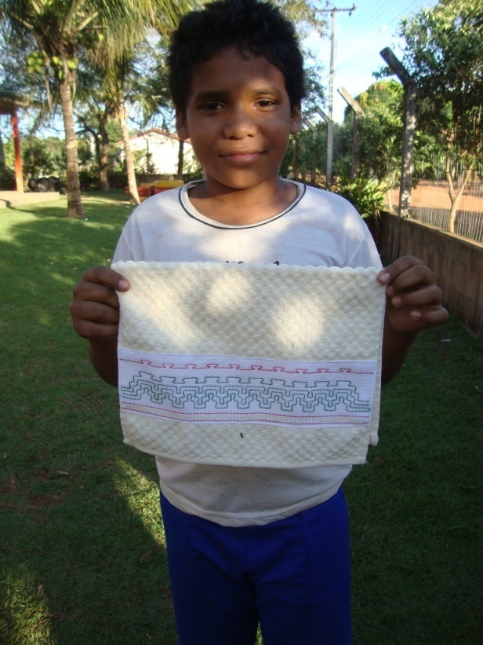

CONSIDERAÇÕES FINAIS
As oficinas de artesanato executadas alunos são replicáveis em qualquer outro espaço, tanto que, vários deles acabaram por ensinar aos outros familiares a bordar, passando assim a tornar a prática uma fonte de renda.

REFERÊNCIAS

http://tiacrisamoremeducar.blogspot.com.br/2010/02/artes-na-escola-projeto-para-o-ensino.html

http://www.projetocrescer.org.br/listar.php?id=8

Manual do Programa Comunidade Escola.

INSTITUTO BRASILEIRO DE GEOGRAFIA E ESTATÍSTICA. Dados estatísticos de 2010. Disponível no site: http://www.ibge.gov.br/home. Acesso em: 07de jul.2011

FAJARDO, E.; CALAGE, E.; JOPPERT, G. Fios e fibras. Rio de Janeiro: Editora Senac, 2002.

